**Дорогие друзья!**

Прошедший 2020 год стал настоящим испытанием для всех нас, в корне изменил жизнь нашего общества, унес сотни тысяч человеческих жизней. В полной мере мы осознали важность сплоченности и взаимопонимания в общей борьбе с новой коронавирусной инфекцией. Жизнь человека бесценна, и нам было дано испытание доказать это. Настоящими героями стали наши медицинские работники - профессионалы, люди, преданные любимому делу, которые по сей день трудятся в сложных условиях, в очагах коронавирусной инфекции, оберегая здоровье и спасая жизни наших граждан.

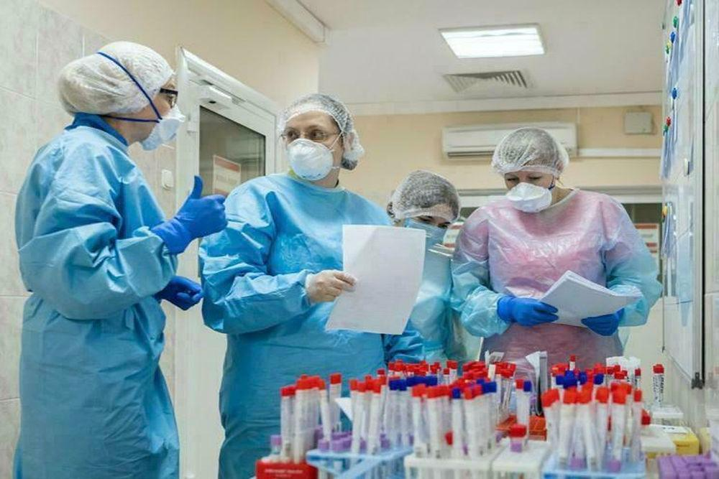

Несмотря на все сложности, профсоюзная организация СЗГМУ им. И.И. Мечникова продолжает активную работу в интересах сотрудников Университета, участвуя в подготовке и реализации принимаемых дополнительных мер поддержки наших членов профсоюза.

В прошедшем году, ещё до наступления режима самоизоляции, наша профсоюзная организация успела провести автобусные экскурсии для ветеранов Великой Отечественной войны «Ленинград в годы ВОВ», 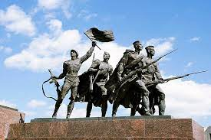

во дворец Юсуповых,

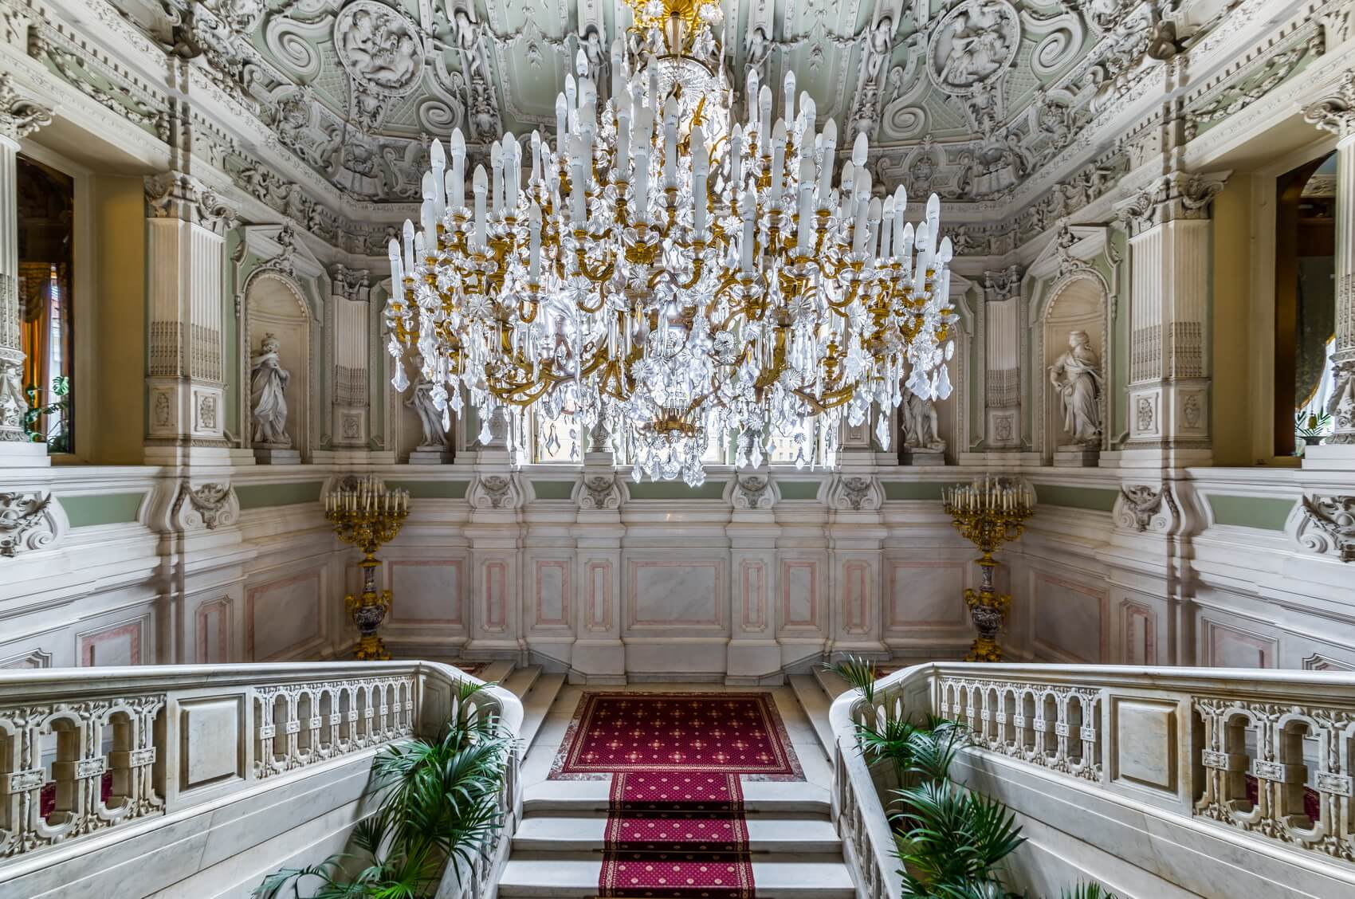

поездку в Таллин.

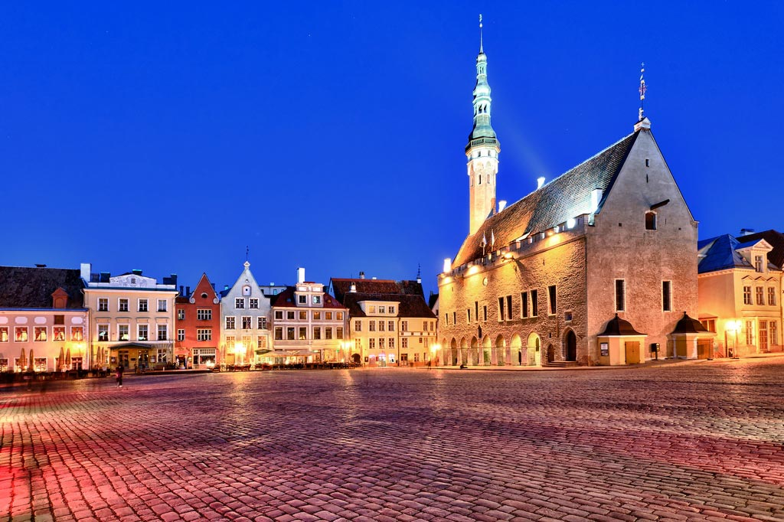

Все желающие члены профсоюза могли воспользоваться услугами бассейна.



После наступления коронавирусных ограничений, мы провели конкурс детского творчества в режиме on-line, с вручением подарков победителям.

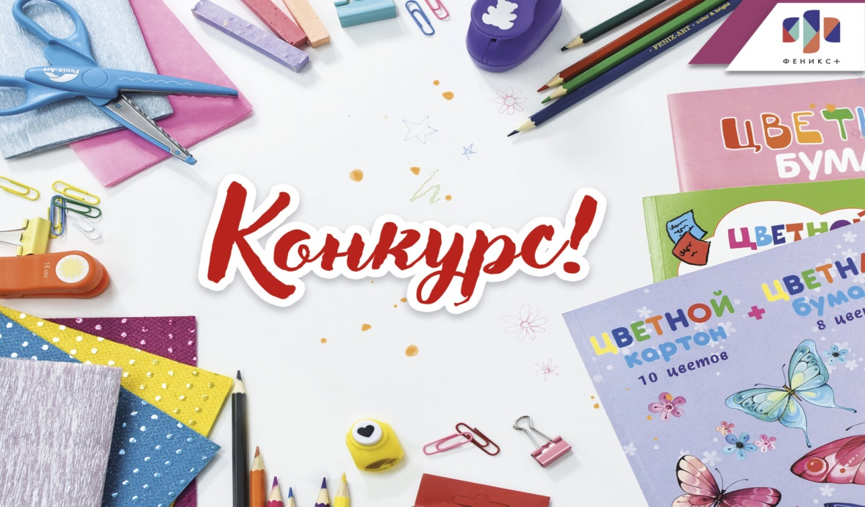

К сожалению, в условиях режима самоизоляции, культурная и экскурсионная деятельность Профсоюза была ограничена, но мы постарались обеспечить всех пострадавших членов нашей организации материальной помощью. Все юбиляры – члены профсоюза - получили единовременную выплату.

Осенью прошедшего года возобновились экскурсии для членов профсоюза. Это были поездки в Карелию, автобусные и пешие экскурсии по городу и области. После наступления второй волны коронавирусной пандемии, в клинике Университета были открыты «Ковидные» отделения, где наши сотрудники - медицинские работники, не покладая рук, спасали жизни жителей Санкт-Петербурга. Чтобы оказать посильную помощь медицинскому персоналу, работающему в сложнейших условиях, Профком СЗГМУ им. И.И. Мечникова решил организовать питание сотрудников этих отделений. Был заключен договор с проверенной организацией ООО «Галрея» и два раза в неделю нашим сотрудникам доставлялась горячая вкусная пища.

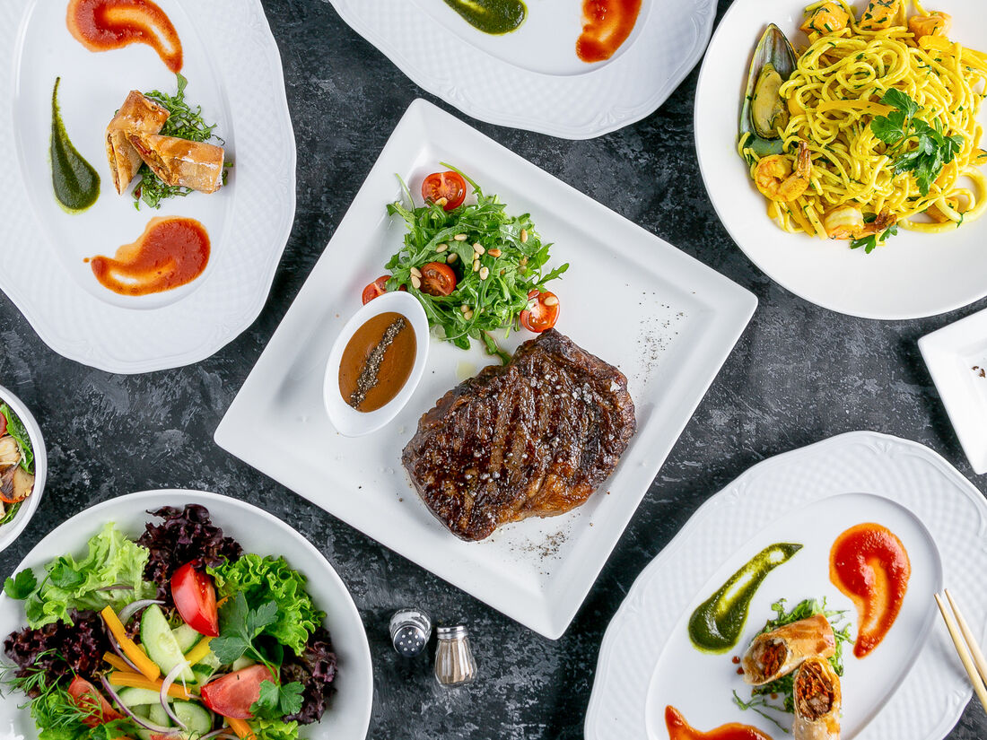

Действительно, много проблем и непредвиденных ситуаций нам преподнес ушедший год, но мы достойно преодолеваем все трудности и надеемся только на лучшее.

**Мы уверены, наступивший год несет нам свежий ветер перемен к лучшему, достойный выход из коварной пандемии, возвращение к полноценной жизни с ее радостями, яркими красками и позитивом!!!**